Ámbito de Aprendizaje: Relación con el medio natural y cultural.
Núcleo de Aprendizaje: Relaciones lógico matemáticas y cuantificación.
Eje: Razonamiento lógico matemático

Aprendizaje Esperado: Resolver problemas prácticos y concretos que involucran nociones
y habilidades de razonamiento lógico-matemático y cuantificación

Aprendizaje Esperado Especifico: Resolver problemas concretos que involucran habilidades de razonamiento lógico-matemático.

SUDOKU CUENTO “LA CUCARACHITA MARTINA”.
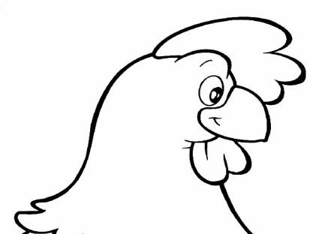
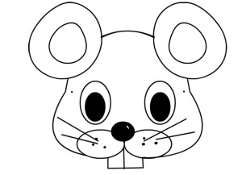
 | 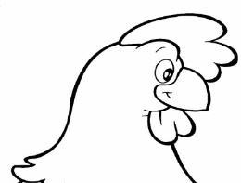 |  |  |  | 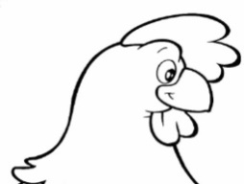

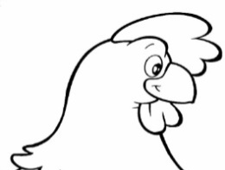

SUDOKU CUENTO “LA CUCARACHITA MARTINA”.

SOLUCIÓN

